Oficio Nº 18.641
rrp/mrb
S.60ª/371ª

VALPARAÍSO, 1 de agosto de 2023

Tengo a honra comunicar a US. que la Cámara de Diputados, en sesión del día de hoy, no accedió a su solicitud para remitir a la Comisión de Gobierno Interior, Nacionalidad, Ciudadanía y Regionalización, para su estudio e informe, el proyecto de ley que Modifica la ley N° 18.918, orgánica constitucional del Congreso Nacional, para sancionar la falta de respuesta a oficios de fiscalización dirigidos por la Cámara de Diputadas y Diputados de Chile, correspondiente al boletín N° 15.452-07, actualmente radicado en la Comisión de Constitución, Legislación, Justicia y Reglamento.

Lo que pongo en vuestro conocimiento, por orden del señor Presidente de la Cámara de Diputados.

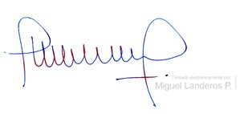
Dios guarde a US.

MIGUEL LANDEROS PERKIĆ
Secretario General de la Cámara de Diputados

